РЕФЕРАТ
Работа включает в себя 25 рисунков, 4 таблицы, 2 приложения, 2 части и 12 источников.
Ключевые слова: парикмахерская, веб-сайт, Next.js, React, TypeScript, MongoDB, адаптивный дизайн, онлайн-запись, серверные действия, административная панель.
Объект исследования: процесс проектирования и разработки веб-сайта для парикмахерской.
Цель работы: разработать дизайн и реализовать полнофункциональный веб-сайт парикмахерской «каприз» с публичной частью, онлайн-записью и административной панелью.
Результат работы: создан адаптивный сайт с пятью публичными страницами, формой онлайн-записи, административной панелью для управления услугами, мастерами, портфолио, записями и расписанием, а также базой данных MongoDB.
Основные показатели проекта: выразительный дизайн в розово-лиловой палитре, понятная навигация, быстрый доступ к ценам, работам и расписанию, удобная запись с мобильного устройства и простая административная панель.
Сайт объединяет имиджевую и практическую функции: показывает характер парикмахерской, помогает выбрать услугу и мастера, а сотрудникам даёт инструмент для обработки заявок без изменения кода.

ЛИСТ УСЛОВНЫХ ОБОЗНАЧЕНИЙ
API (Application Programming Interface) — программный интерфейс взаимодействия между частями приложения.
BSON — бинарный формат документов, используемый MongoDB.
CRUD (Create, Read, Update, Delete) — четыре базовые операции работы с данными.
CSS (Cascading Style Sheets) — язык описания внешнего вида веб-страниц.
DB (Database) — база данных.
HMAC (Hash-based Message Authentication Code) — код аутентификации сообщения на основе хеш-функции.
HTML (HyperText Markup Language) — язык разметки веб-страниц.
JSON (JavaScript Object Notation) — текстовый формат обмена данными.
MongoDB — документо-ориентированная система управления базами данных.
Next.js — фреймворк на основе React для серверного и клиентского рендеринга.
SEO (Search Engine Optimization) — оптимизация сайта для поисковых систем.
SPA (Single Page Application) — одностраничное приложение.
SSR (Server-Side Rendering) — серверный рендеринг страниц.
SSG (Static Site Generation) — статическая генерация страниц.
UI/UX — пользовательский интерфейс и пользовательский опыт.

СОДЕРЖАНИЕ

РЕФЕРАТ 1
ЛИСТ УСЛОВНЫХ ОБОЗНАЧЕНИЙ 2
ВВЕДЕНИЕ 4
1 ТЕОРЕТИЧЕСКАЯ ЧАСТЬ 6
1.1 Анализ предметной области и целевой аудитории 6
1.2 Концепция дизайна и структура сайта 7
1.3 Выбор технологий разработки 8
1.3.1 Требования к стеку 8
1.3.2 Сравнение подходов к разработке 9
1.3.3 Выбор серверной платформы 10
1.3.4 Выбор системы управления базами данных 11
1.3.5 Вспомогательные инструменты 12
1.4 Архитектура проекта и модель данных 12
1.5 Дизайн-система 14
2 ПРАКТИЧЕСКАЯ ЧАСТЬ 16
2.1 Создание проекта и настройка окружения 16
2.2 Подключение MongoDB 18
2.3 Модель данных и наполнение базы 19
2.4 Публичные страницы и серверный рендеринг 20
2.5 Онлайн-запись 22
2.6 Авторизация в административной панели 25
2.7 Административная панель и CRUD 27
2.8 Реализация дизайна 28
2.9 Анимации и адаптивность 31
2.10 Тестирование и развёртывание 32
ЗАКЛЮЧЕНИЕ 34
СПИСОК ИСПОЛЬЗУЕМЫХ ИСТОЧНИКОВ 35
ПРИЛОЖЕНИЕ А 36
ПРИЛОЖЕНИЕ Б 41

ВВЕДЕНИЕ
В современном мире сайт небольшой парикмахерской выполняет не только имиджевую, но и практическую функцию. Клиент ожидает, что сможет с телефона посмотреть работы мастеров, уточнить цены, узнать часы работы и записаться на удобное время без звонка. Для бизнеса такой сайт становится точкой входа в воронку: он формирует первое впечатление, снижает нагрузку на администратора и помогает не терять заявки.
Актуальность темы обусловлена тем, что малому бизнесу нужны недорогие, но полноценные цифровые продукты. Готовые конструкторы решают задачу быстро, однако ограничивают индивидуальность дизайна и логику записи. Разработка собственного проекта позволяет соединить выразительный визуальный стиль, удобный сценарий записи и административную панель, учитывающую реальные процессы парикмахерской.
Объектом исследования является процесс проектирования и разработки веб-сайта для парикмахерской. Предметом исследования выступают дизайн, архитектура, серверная логика и способы хранения данных такого сайта.
Цель работы — разработать дизайн и реализовать сайт парикмахерской «каприз» с публичной частью, онлайн-записью и административной панелью.
Для достижения цели поставлены следующие задачи:
– проанализировать предметную область, целевую аудиторию и требования к сайту;
– сформировать концепцию дизайна и структуру страниц;
– сравнить подходы к разработке, серверные платформы и системы управления базами данных;
– обосновать выбор Next.js, MongoDB и вспомогательных инструментов;
– спроектировать архитектуру приложения и модель данных;
– реализовать публичные страницы, форму записи и административную панель;
– проверить адаптивность, работоспособность сценариев и собрать production-версию.
Гипотеза: если объединить серверный рендеринг, продуманный адаптивный дизайн и простую административную панель, то сайт парикмахерской сможет одновременно решать имиджевые задачи и снижать трудозатраты сотрудников на обработку заявок.
В работе использованы методы анализа предметной области, сравнительного анализа технологий, проектирования пользовательских сценариев, прототипирования интерфейса, разработки и тестирования. Практическая значимость заключается в готовом проекте, который можно развернуть на сервере, наполнить реальными данными и использовать в работе парикмахерской.

1 ТЕОРЕТИЧЕСКАЯ ЧАСТЬ

1.1 Анализ предметной области и целевой аудитории
Парикмахерская «каприз» — небольшой салон, ориентированный на индивидуальный подход и современную эстетику. Основные услуги: стрижки, окрашивание, укладки и уход за волосами. Особенность заведения — сочетание романтичного визуального стиля с экспериментальными стрижками и сложным окрашиванием. Поэтому сайт должен не только информировать, но и передавать характер бренда.
Целевую аудиторию можно разделить на несколько групп. Первая группа — женщины и мужчины 18–35 лет, которые активно пользуются смартфоном, выбирают мастера по портфолио и реагируют на визуальную подачу. Вторая группа — клиенты 30–45 лет, которым важны понятные цены, расписание и возможность быстро записаться. Третья группа — обладатели кудрявых или сложных волос, которым нужен мастер с опытом и примерами работ. Все группы объединяет ожидание простого мобильного сценария: открыть сайт, увидеть цены и работы, выбрать время, отправить заявку.
Ключевые пользовательские сценарии:
– знакомство с салоном и его атмосферой на главной странице;
– просмотр портфолио и выбор подходящего мастера;
– изучение каталога цен и длительности услуг;
– онлайн-запись с выбором услуги, мастера, даты и времени;
– работа администратора с новыми заявками и статусами визитов;
– редактирование услуг, мастеров, работ и расписания без программиста.
Сайт должен быть адаптивным, потому что значительная часть трафика приходится на телефоны. Важны высокая скорость загрузки, читаемая типографика, крупные интерактивные элементы и отсутствие горизонтальной прокрутки. Для администратора, наоборот, важнее плотность информации и возможность быстро менять статусы записей.
Содержательно сайт делится на публичную часть и панель управления. Публичная часть отвечает за презентацию и приём заявок, административная — за обработку данных. Такое разделение позволяет не смешивать маркетинговые страницы с внутренними инструментами и упрощает защиту панели.

1.2 Концепция дизайна и структура сайта
Дизайн-концепция построена на контрасте романтичной палитры и графичного «пиксельного» декора. Основные цвета — светлый бумажный фон, лиловые подложки, розовые акценты и почти чёрный текст. Такой набор делает страницы мягкими, но не блёклыми: тёмные заголовки и толстые контуры удерживают внимание, а розовые пятна задают настроение.
Визуальный язык включает несколько повторяющихся элементов: рукописные заголовки, стикеры с подписями, карточки-полароиды с белой рамкой, пиксельные сердечки, банты, звёздочки-искры, толстые рамки и жёсткие смещённые тени. Эти детали создают узнаваемый характер и работают как система, а не как случайный набор украшений.
Типографика разделена по ролям. Рукописный шрифт Marck Script используется для эмоциональных заголовков и подписей. Шрифт Unbounded отвечает за крупные акцентные надписи, кнопки и элементы навигации. Nunito применяется для основного текста, форм и интерфейсных подписей. Локальное подключение шрифтов через next/font исключает зависимость от внешних CDN и уменьшает риск сдвига вёрстки.
Структура публичной части:
– главная страница: первый экран, расписание, карусель работ, призыв к записи;
– «Наши сотрудники»: карточки мастеров, специализации и переход к записи;
– «Каталог цен»: услуги по категориям, стоимость и длительность;
– «Портфолио»: галерея работ с фильтрацией по категориям;
– «Записаться»: форма с валидацией и подтверждением заявки.
Административная часть включает сводку, записи, услуги, мастеров, портфолио и настройки расписания. Такая структура повторяет реальные обязанности сотрудников: сначала посмотреть новые заявки, затем подтвердить визит, при необходимости изменить услугу или расписание.
Отдельное внимание уделено состояниям интерфейса: ошибкам формы, успешной отправке, пустым спискам, загрузке и подтверждению удаления. Наличие понятных состояний особенно важно для административной панели, где действия необратимы.

1.3 Выбор технологий разработки

1.3.1 Требования к стеку
К проекту предъявлялись следующие технические требования: быстрый серверный рендеринг и корректная индексация поисковыми системами; единая кодовая база для клиентской и серверной логики; строгая типизация; удобная работа с MongoDB; поддержка форм и серверной валидации; возможность развернуть проект на недорогом VPS; адаптивная вёрстка и анимации без тяжёлых JavaScript-библиотек.
Дополнительно учитывались скорость разработки и порог входа. Для небольшого сайта нецелесообразно поднимать несколько независимых приложений и поддерживать сложную инфраструктуру. Предпочтителен подход, при котором один проект объединяет страницы, серверные обработчики и работу с базой данных.

1.3.2 Сравнение подходов к разработке
На рынке можно выделить несколько подходов: классическое одностраничное приложение с отдельным API, серверные фреймворки с шаблонами, CMS и метафреймворки на основе React или Vue. Сравнение приведено в таблице 1.
Таблица 1 – Сравнение подходов к разработке сайта
Подход | Рендеринг и SEO | Серверная часть | Скорость | Ограничения
Next.js (App Router) | SSR, SSG и клиентские компоненты; высокий уровень SEO | Server Actions, Route Handlers, серверные компоненты в одном проекте | Высокая | Требует понимания серверных и клиентских границ
React SPA + Express/NestJS | Клиентский рендеринг; SEO требует дополнительной настройки | Отдельный API-сервер и отдельный фронтенд | Средняя | Два проекта, больше кода и инфраструктуры
Nuxt (Vue) | SSR и SSG; высокий уровень SEO | Серверные маршруты в одном проекте | Высокая | Другая экосистема; нет преимуществ перед уже выбранным React-стеком
Django или Laravel | Серверные шаблоны; SEO хорошее | Мощный backend и встроенная админка | Средняя | Интерактивный интерфейс требует отдельного JS-слоя
WordPress или Tilda | Зависит от настроек и плагинов | Готовый CMS-бэкенд | Очень высокая | Сложно реализовать нестандартную запись и уникальный дизайн без плагинов

Классическая связка React SPA и Express даёт максимальную гибкость, но требует двух приложений, настройки CORS, отдельных сборок и деплоя. Django и Laravel удобны для серверной логики, однако для динамичных форм и анимаций всё равно понадобится отдельный фронтенд. CMS ускоряет запуск, но ограничивает индивидуальность и часто приводит к набору плагинов, которые сложно поддерживать.
Был выбран Next.js: он объединяет клиентскую и серверную части в одном проекте, поддерживает серверный рендеринг и статическую генерацию, позволяет писать серверные действия для форм и удобно работает с MongoDB через официальный драйвер. Для парикмахерской это означает один репозиторий, одну сборку и один сервер приложения.

1.3.3 Выбор серверной платформы
В традиционной схеме фронтенд размещается на статическом хостинге, а серверная логика выносится в отдельное приложение на Express, NestJS, Django или Laravel. Такой вариант оправдан в крупных системах с несколькими клиентами и командами. В данном проекте отдельный API-сервер создал бы лишнюю сложность: большая часть страниц читает данные из MongoDB и сразу рендерит их, а формы отправляют данные в те же серверные функции.
Next.js запускается на Node.js и сам выполняет серверный рендеринг, обработку Server Actions, оптимизацию изображений и отдачу статических ресурсов. Для production достаточно выполнить сборку и запустить next start; при необходимости перед приложением ставится Nginx как reverse proxy и HTTPS-терминатор, но он не требуется для логики проекта. Такой подход снижает количество движущихся частей и упрощает развёртывание на VPS.
Альтернативой является размещение на Vercel с MongoDB Atlas. Это удобно для быстрого старта, но в учебном проекте важнее было показать полный цикл: локальную базу в Docker, переменные окружения, сборку и запуск Node-сервера. Поэтому выбрана связка «Next.js на Node.js + MongoDB в Docker».

1.3.4 Выбор системы управления базами данных
Для хранения данных рассматривались MongoDB, PostgreSQL, MySQL и SQLite. Критерии выбора: простота описания предметной области, удобство чтения и записи, поддержка вложенных структур, требования к транзакциям, нагрузка и скорость разработки. Сравнение приведено в таблице 2.

Таблица 2 – Сравнение систем управления базами данных
СУБД | Модель | Сильные стороны | Ограничения | Вывод
MongoDB | Документы BSON | Гибкая схема, вложенные объекты и массивы, простой драйвер, быстрый старт | Нет жёсткой схемы на уровне БД, сложные транзакции ограничены | Высокое: данные сайта хорошо ложатся в документы
PostgreSQL | Реляционная | Строгая схема, транзакции, сложные связи и аналитика | Нужны миграции и SQL-запросы; для простого каталога избыточна | Среднее: надёжно, но тяжелее в разработке
MySQL | Реляционная | Распространённость, стабильность, знакомый синтаксис | Меньше возможностей для вложенных данных; нужна схема | Среднее
SQLite | Файловая реляционная | Минимальная настройка, один файл | Ограничения на конкурентную запись и масштабирование | Низкое для сайта с админкой

MongoDB выбрана потому, что парикмахерская не создаёт высокой нагрузки на базу: каталог содержит десятки услуг и работ, число мастеров измеряется единицами, а записей в день — десятки. Сложные аналитические запросы и многотабличные транзакции не требуются. При этом документо-ориентированная модель удобна для контента сайта: услуга, мастер или работа описываются одним объектом, а настройки сайта могут храниться одним документом с вложенным объектом социальных сетей.

Гибкая схема MongoDB ускоряет развитие проекта: при добавлении нового поля не нужно писать миграцию. Однако отсутствие жёсткой схемы компенсируется валидацией на уровне приложения: серверные действия проверяют типы, длины строк, диапазоны цен и допустимые статусы. Такой подход сохраняет удобство документов и не позволяет записать в базу заведомо некорректные данные.
Для проекта достаточно одной базы kapriz и нескольких коллекций. Индексы по умолчанию создаются для _id; для сортировки используются поля order, active, дата и время записей. При росте проекта можно добавить составные индексы и репликацию, но на текущем этапе это преждевременно.

1.3.5 Вспомогательные инструменты
Для разработки использовались TypeScript, pnpm, Tailwind CSS 4, Docker Compose, ESLint и Figma. TypeScript задаёт типы данных и снижает число ошибок при работе с формами и MongoDB. pnpm обеспечивает быструю установку зависимостей и воспроизводимость окружения. Tailwind CSS используется как основа дизайн-системы, при этом основные компоненты описаны собственными CSS-переменными и классами.
Docker Compose запускает MongoDB 7 в контейнере с постоянным томом. Это позволяет не устанавливать СУБД в систему и упрощает перенос проекта. ESLint проверяет качество кода, а автоматизированные сценарии Playwright применяются для функциональных и адаптивных проверок. Figma использовалась для подготовки и сверки макета.

1.4 Архитектура проекта и модель данных
Проект построен на Next.js с App Router. Публичные страницы находятся в группе маршрутов (site), административные — в admin. Группы позволяют иметь разные макеты: публичный сайт получает общий хедер и футер, админка — собственную оболочку с боковым меню. Такое разделение не влияет на URL, но упорядочивает код.

Основные слои приложения:
– app — маршруты, страницы, макеты и серверные действия;
– components — переиспользуемые элементы интерфейса, секции главной и админские компоненты;
– lib/data.ts — чтение данных из MongoDB;
– lib/admin-actions.ts — серверные действия CRUD с проверкой прав;
– lib/auth.ts — вход, подпись cookie и проверка сессии;
– lib/mongodb.ts — кэшированное подключение к базе;
– scripts/seed.mjs — наполнение базы демонстрационными данными.
Публичные страницы — серверные компоненты. Они читают данные через функции lib/data.ts и отдают готовый HTML, поэтому пользователь быстрее видит контент, а поисковые системы получают полноценную разметку. Клиентскими остаются только те компоненты, которым нужны состояние, события или анимации: мобильное меню, карусель, форма записи, кнопки подтверждения.
Данные хранятся в пяти коллекциях (таблица 3). Коллекция appointments пополняется из формы на сайте, остальные — из административной панели и сидов. Настройки сайта хранятся одним документом с фиксированным _id = «site», что упрощает чтение контактов и расписания.
Таблица 3 – Коллекции MongoDB
Коллекция | Назначение | Основные поля
services | Каталог услуг | title, category, description, price, duration, popular, order, active
staff | Мастера | name, role, photo, experience, bio, specialties[], order, active
portfolio | Работы | title, tag, image, description, stylist, order, active
appointments | Заявки на запись | name, phone, serviceId, serviceTitle, stylistId, stylistName, date, time, comment, status, createdAt
settings | Контакты и расписание | _id, phone, phoneHref, address, email, hours, dayOffLabel, workingDays[], socials

Связи между документами минимальны. Запись хранит не только идентификаторы услуги и мастера, но и их названия на момент записи: если услуга позже изменится или будет скрыта, историческая заявка останется понятной администратору. Это осознанная денормализация, характерная для документной модели.
Поток данных для формы записи: клиент заполняет форму → React передаёт данные в Server Action → действие проверяет поля, расписание, услугу и мастера → документ вставляется в MongoDB → административные страницы получают сигнал ревалидации → пользователь видит подтверждение. Для чтения административных данных используется та же функция getDb, но доступ к страницам защищён проверкой сессии.

1.5 Дизайн-система
Дизайн-система проекта включает палитру, типографику, сетку, компоненты и правила анимации. Палитра зафиксирована в CSS-переменных и продублирована в директиве Tailwind @theme, чтобы использовать цвета и шрифты в любых компонентах. Основные цвета приведены в таблице 4.
Таблица 4 – Цветовая палитра проекта
Токен | HEX | Роль
paper | #F1ECF2 | основной светлый фон
lilac | #DCD5E2 | подложки, круги, второстепенные поверхности
lilac-deep | #BDB3C8 | тени и приглушённые акценты
pink-soft | #F9DEE8 | фон расписания и мягкие блоки
pink | #F08FB3 | основной розовый акцент, сердечки, кнопки
pink-deep | #B83A72 | акцентный текст, ховеры, активные элементы
ink | #25222B | основной текст и контуры
ink-muted | #57515F | второстепенный текст

Карточки строятся по единому принципу: светлая поверхность, рамка 2–3 px цвета ink, скругление 18–28 px и жёсткая тень со смещением. Кнопки имеют несколько вариантов: тёмная, контурная, розовая и белая. Стикеры и подписи используют полностью скруглённые формы, что противопоставляет их прямоугольным карточкам.
Сетка адаптивная. Контент ограничен шириной 1920 px и получает боковые отступы через clamp, поэтому на больших экранах остаётся воздух, а на мобильных — удобные поля. Ключевые точки перелома: около 1100 px, 1000 px, 900 px и 640 px. На них перестраиваются герой-блок, расписание, карусель, карточки мастеров и админская панель.
Анимации делятся на декоративные и функциональные. Сердечки и звёздочки плавно покачиваются или мерцают, блоки появляются при прокрутке через IntersectionObserver. Для пользователей с prefers-reduced-motion: reduce анимации отключаются или сводятся к мгновенному показу. Это сохраняет выразительность, не мешая доступности.
Доступность обеспечивается семантическими элементами, подписями полей, атрибутами aria-*, видимым фокусом и достаточным контрастом текста. Изображения получают осмысленный alt, декоративные элементы скрываются от скринридеров. Мобильное меню закрывается по Escape и блокирует прокрутку фона, пока открыто.

2 ПРАКТИЧЕСКАЯ ЧАСТЬ

2.1 Создание проекта и настройка окружения
Проект создан на Next.js 16.4.3 с App Router, TypeScript и Turbopack. Для управления зависимостями используется pnpm. В package.json заданы команды разработки, сборки, запуска, линтинга и заполнения базы. Основные зависимости — Next.js, React, React DOM и официальный драйвер MongoDB; Tailwind CSS и ESLint подключены как dev-зависимости.
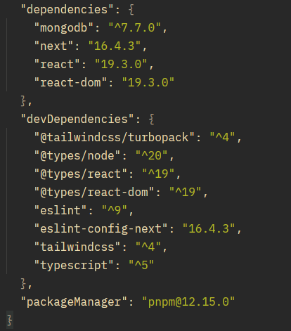
Рисунок 1 – Стек проекта и зависимости
Структура каталогов отражает разделение ответственности. В app/(site) находятся публичные страницы и их layout, в app/admin — вход и панель управления. Компоненты главной страницы вынесены в components/home, общие элементы — в components, работа с данными — в lib. Такой набор папок удобно расширять: новая страница добавляется в нужную группу и автоматически получает общий макет.
Шрифты хранятся локально в app/fonts и подключаются через next/font/local. Это даёт три преимущества: сайт не зависит от внешних CDN, шрифты загружаются с оптимизацией и не вызывают сдвиг текста при загрузке. В корневом layout задаются переменные --font-marck, --font-nunito, --font-unbounded, которые затем используются в CSS.
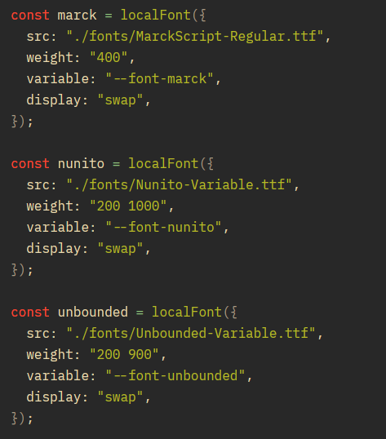
Рисунок 2 – Подключение локальных шрифтов
В метаданных приложения заданы заголовок, шаблон заголовка для внутренних страниц, описание и Open Graph. Язык документа — ru, что важно для корректной работы скринридеров и поисковых систем.

2.2 Подключение MongoDB
MongoDB запускается через Docker Compose. Контейнер использует образ mongo:7, публикует порт 27017 и сохраняет данные в именованном томе. Параметры подключения вынесены в переменные окружения: MONGODB_URI и MONGODB_DB. В репозитории есть .env.example, а реальные значения хранятся в .env.local.
Клиент MongoDB создаётся один раз и кэшируется в глобальном объекте. В режиме разработки Next.js может перезагружать модули, и без кэша появлялось бы множество соединений. Функция mongoClient() возвращает промис подключения, а getDb() — нужную базу. Таймаут выбора сервера ограничен восемью секундами, чтобы ошибка подключения проявлялась быстро.
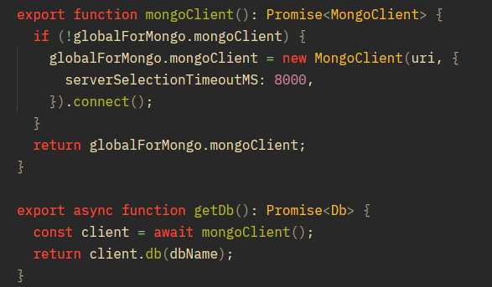
Рисунок 3 – Кэшированное подключение к MongoDB
Такая схема подходит для небольшого сайта: одно соединение на процесс, официальный драйвер без ORM, простые запросы find, findOne, insertOne, updateOne, deleteOne, countDocuments. При необходимости драйвер легко расширить транзакциями или агрегациями, но в текущих сценариях они не нужны.

2.3 Модель данных и наполнение базы
Типы данных описаны в lib/types.ts. Для заявки фиксируются имя и телефон клиента, идентификаторы и названия услуги и мастера, дата, время, комментарий, статус и дата создания. Статус ограничен четырьмя значениями: new, confirmed, done, cancelled. Это упрощает фильтрацию и не позволяет случайно записать произвольную строку.
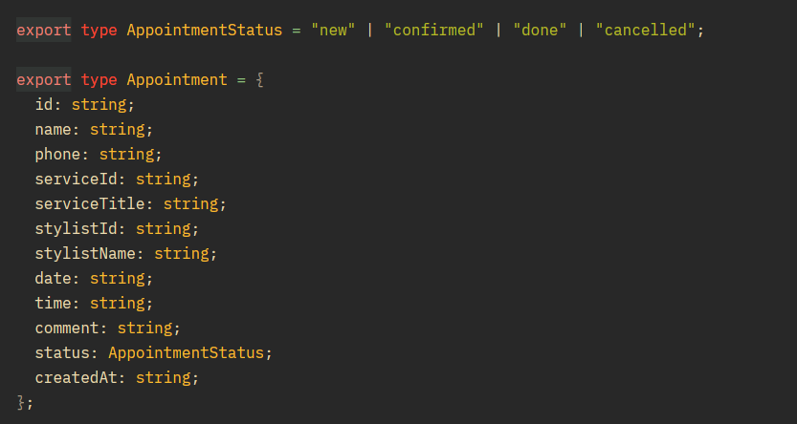
Рисунок 4 – Тип документа записи
Наполнение базы выполняет скрипт scripts/seed.mjs. Он идемпотентен: очищает коллекции services, staff, portfolio, appointments, settings и заново загружает демонстрационные данные. В сидах 16 услуг, 4 мастера, 13 работ и 3 записи. Скрипт запускается командой pnpm seed.
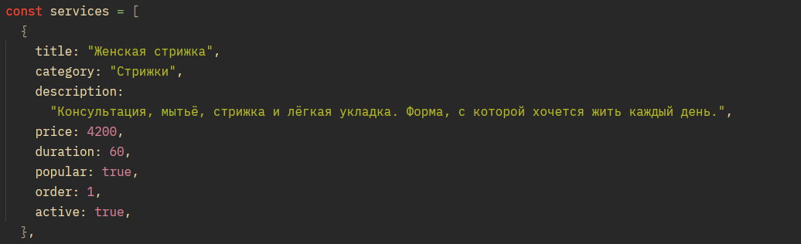
Рисунок 5 – Пример структуры услуги в сидах
Каждая услуга содержит название, категорию, описание, цену, длительность, признаки популярности и активности, а также порядок вывода. Мастера дополнительно имеют массив специализаций. Портфолио хранит тег, изображение и имя стилиста. Такая структура позволяет администратору менять контент без правки компонентов.
Сид-скрипт не используется в production-сценарии автоматически, чтобы случайно не удалить реальные данные. Его задача — подготовить локальную среду и демонстрационные скриншоты для защиты проекта.

2.4 Публичные страницы и серверный рендеринг
Главная страница собирается из четырёх секций: первый экран, расписание, карусель работ и призыв к записи. Страница является серверным компонентом: она параллельно читает настройки и портфолио, затем передаёт данные в компоненты. Благодаря Promise.all запросы не выполняются последовательно, что сокращает время ответа.
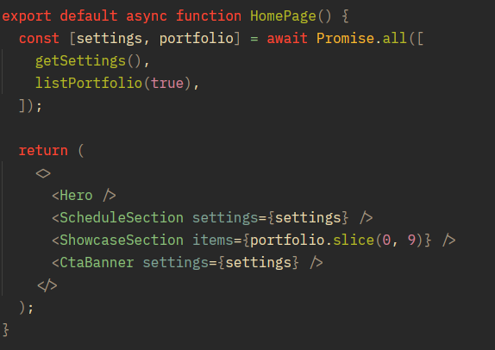
Рисунок 6 – Серверный компонент главной страницы
Публичный layout получает настройки из базы и передаёт их хедеру и футеру. Для страниц сайта указан dynamic = "force-dynamic", потому что контакты и расписание могут меняться из админки. Если бы контент был полностью статическим, можно было бы использовать SSG, но для небольшого сайта с редактируемыми настройками динамический рендеринг проще и предсказуемее.
Страницы «Наши сотрудники», «Каталог цен», «Портфолио» и «Записаться» используют общий компонент PageHero с крошками, заголовком и декоративными элементами. Данные читаются через listStaff, listServices и listPortfolio с фильтром activeOnly; неактивные записи не попадают на сайт.
Главная страница показывает только первые девять работ в карусели, но на отдельной странице доступны все. Карусель хранит активный индекс, поддерживает кнопки «назад/вперёд», миниатюры и автоматическое переключение на мобильных устройствах. При наведении и переключении используются мягкие CSS-переходы.

2.5 Онлайн-запись
Форма записи — клиентский компонент, потому что ей нужно состояние отправки, ошибки и успешного результата. В React используется useActionState: он связывает форму с серверным действием и автоматически даёт признаки pending, error и success.
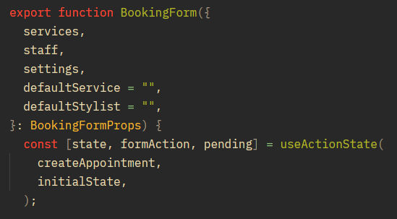
Рисунок 7 – Подключение формы к Server Action
Серверное действие createAppointment проверяет данные на сервере, независимо от браузерной валидации. Проверяются длина имени, число цифр в телефоне, корректность ObjectId услуги, формат и будущая дата, рабочий день, время с шагом 30 минут, длина комментария. Затем действие повторно читает услугу и мастера из базы и убеждается, что они активны.
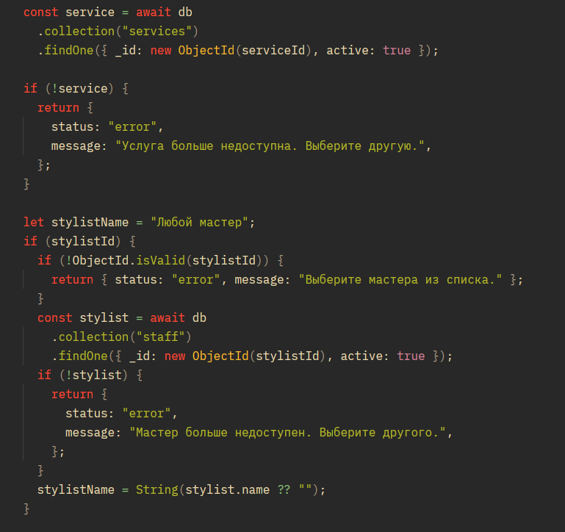
Рисунок 8 – Проверка услуги и мастера перед записью
После проверок создаётся документ записи со статусом new и датой создания. Административные пути ревалидируются, чтобы новая заявка сразу появилась в панели. Пользователь получает объект с именем, услугой, мастером, датой и временем; на его основе форма показывает экран подтверждения.
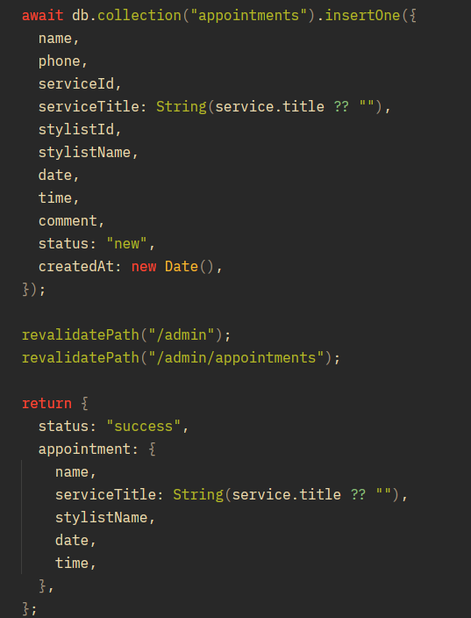
Рисунок 9 – Создание записи и возврат результата
Обработка ошибок обёрнута в try/catch: при сбое базы пользователь видит не техническую ошибку, а предложение позвонить в салон. Это важно для маленького бизнеса: даже при проблеме с сайтом клиент не должен остаться без ответа.

Форма поддерживает предвыбор услуги и мастера через параметры URL. Это используется на страницах цен и сотрудников: посетитель нажимает «Записаться» рядом с конкретным мастером или услугой и попадает на форму с уже заполненным полем. Выбранные значения проверяются на существование, чтобы в форму не попадали произвольные идентификаторы.

2.6 Авторизация в административной панели
Доступ в админку защищён подписанной httpOnly-cookie. Логин и пароль задаются переменными ADMIN_LOGIN и ADMIN_PASSWORD; секрет подписи — ADMIN_SESSION_SECRET. При успешном входе создаётся payload из логина и срока действия, к нему добавляется HMAC-SHA256. Cookie недоступна JavaScript, имеет SameSite=Lax и в production флаг Secure.
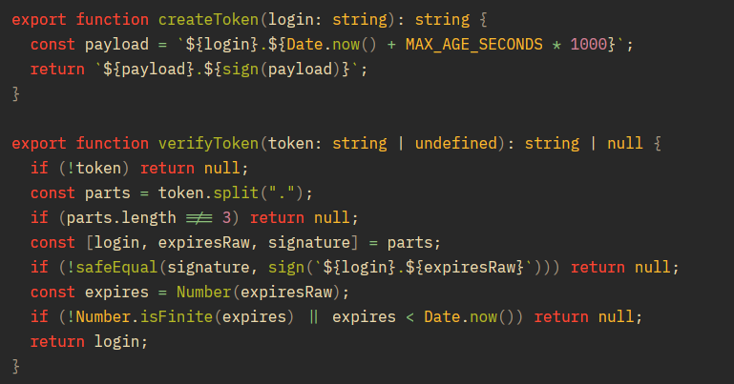
Рисунок 10 – Создание и проверка подписанного токена
Проверка подписи выполняется через timingSafeEqual, чтобы сравнение не зависело от времени. Если подпись неверна или срок истёк, токен отклоняется. Функции requireAdmin и assertAdmin применяются в layout и серверных действиях: даже если пользователь вручную вызовет action, без валидной cookie операция не выполнится.
Страница входа содержит форму с логином и паролем, ошибку при неверных данных и декоративные элементы в стиле сайта. Все административные страницы закрыты от индексации метаданными robots: { index: false }, а публичная ссылка на вход не выводится в навигации.

2.7 Административная панель и CRUD
Административная панель построена вокруг оболочки AdminShell: боковое меню, верхняя панель, мобильное выдвижное меню и кнопка выхода. Разделы: сводка, записи, услуги, мастера, портфолио, расписание. На сводке выводятся счётчики новых записей, общего числа заявок, услуг и мастеров, а также ближайшие визиты и быстрые действия.
Серверные действия CRUD находятся в lib/admin-actions.ts. Перед любой операцией вызывается assertAdmin. Затем данные извлекаются из FormData, приводятся к нужным типам и проверяются. Например, для услуги проверяются название, категория, цена, длительность и длина описания. После записи выполняется ревалидация публичных страниц и админки.
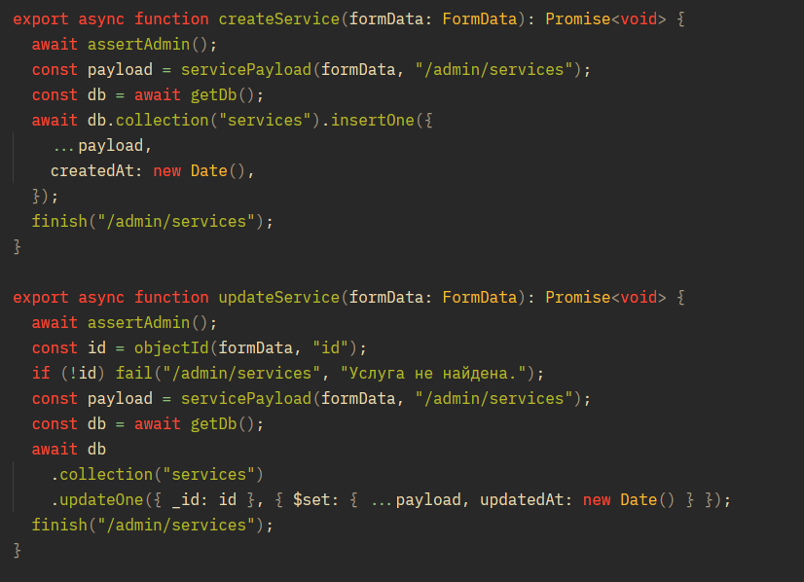
Рисунок 11 – Создание и обновление услуги

Записи в админке можно фильтровать по статусу, подтверждать, отмечать выполненными, отменять и удалять с подтверждением. Для каждой заявки видны клиент, телефон, дата и время, услуга, мастер и комментарий. Статусы отображаются цветными бейджами, а действия зависят от текущего состояния: новую заявку можно подтвердить или отменить, подтверждённую — завершить или отменить.
Раздел расписания позволяет отметить рабочие дни и изменить часы приёма. Эти данные сохраняются в settings и используются формой записи: если день выходной, заявка не создаётся. Такой механизм связывает административные настройки с публичным сценарием и исключает запись в нерабочее время.

2.8 Реализация дизайна
Дизайн-система описана в app/globals.css. В начале файла объявляются цвета и шрифты, затем — базовые стили, кнопки, декоративные элементы, секции и адаптивные правила. Использование CSS-переменных позволяет менять палитру в одном месте и сохранять единообразие.
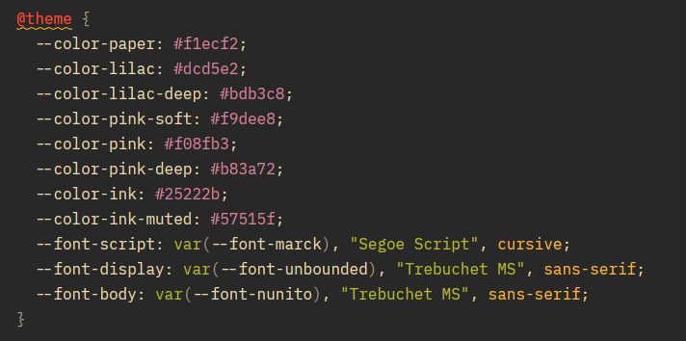
Рисунок 12 – Цветовые токены и шрифты дизайн-системы
Герой-блок строится из фотографии с прозрачным фоном, белой карточки-подложки и декоративных элементов. Карточка повёрнута на 7,071°, фотография — на 1,587°, что создаёт эффект наклеенного полароида. Белая рамка задана псевдоэлементом с отрицательными отступами; после правок она стала тоньше, чтобы фотография выглядела легче.
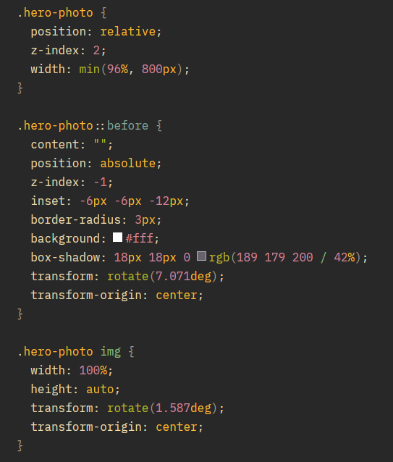
Рисунок 13 – Карточка-подложка и поворот фотографии
Расписание использует лиловый круг, фотографию мастера и две группы карточек: рабочие дни и выходной. Фотография повёрнута, чтобы композиция не выглядела статичной. Карточки дней имеют толстую рамку и жёсткую тень, при наведении слегка приподнимаются. На мобильных декоративные звёздочки скрываются или сдвигаются, чтобы не перекрывать текст.
Карусель работ состоит из большой белой карточки с рамкой, изображения и сетки миниатюр. На экранах до 1000 px миниатюры скрываются, а слайды переключаются автоматически; на десктопе остаются стрелки, счётчик и миниатюры. Такое решение сохраняет баланс между выразительностью и удобством на маленьком экране.
Пиксельные сердечки и звёздочки — не растровые картинки, а SVG-компоненты с маской из квадратов. Это позволяет менять размер и цвет без потери качества. У сердечка есть верхняя выемка и симметричные боковые выступы; количество ячеек подобрано так, чтобы форма читалась на маленьких размерах.
Кнопки, стикеры и карточки имеют состояния наведения и фокуса. Фокус оформлен контрастной розовой обводкой, а декоративные анимации отключаются при prefers-reduced-motion. В результате сайт остаётся живым, но не мешает пользователям, чувствительным к движению.

2.9 Анимации и адаптивность
Появление секций реализовано компонентом Reveal. Он использует IntersectionObserver: когда блок попадает в область просмотра, добавляется класс is-visible, запускающий CSS-переход. После срабатывания наблюдатель отключается, чтобы не тратить ресурсы.
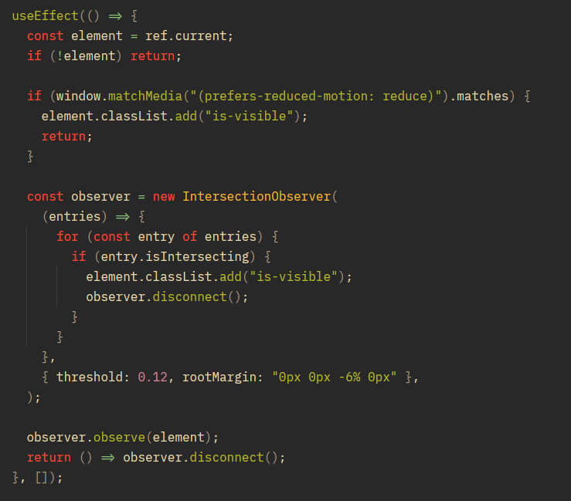
Рисунок 14 – Появление блоков через IntersectionObserver
Если пользователь включил уменьшение движения, компонент сразу показывает элемент без анимации. Для декоративных элементов используются отдельные CSS-keyframes: плавное покачивание, мерцание и всплывание. Они не влияют на чтение и не блокируют взаимодействие.

Адаптивность проверена на ширинах 360, 390, 768, 1000 и 1440 px. На мобильных: меню превращается в полноэкранную панель, герой-блок становится одноколоночным, декоративные элементы переставляются, карусель центрируется, а таблицы админки превращаются в карточки. Горизонтальная прокрутка отсутствует на всех публичных и административных страницах.
Мобильное меню блокирует прокрутку страницы, закрывается по Escape и клику по ссылке. В админке аналогичное поведение реализовано для бокового меню: затемнение фона, кнопка закрытия и корректные aria-атрибуты. Это делает интерфейс предсказуемым на сенсорных устройствах.

2.10 Тестирование и развёртывание
Качество проекта проверялось на нескольких уровнях. ESLint проверяет синтаксис и потенциальные ошибки, pnpm build — типы, импорты и production-сборку. Функциональные сценарии Playwright проверяют вход в админку, создание, изменение и удаление услуг, мастеров и работ, сохранение настроек, отправку записи, подтверждение и удаление заявки. Все 12 сценариев прошли успешно.
Адаптивные проверки охватывают публичные страницы и админку на ширинах 360, 390, 768 px. Проверяется отсутствие горизонтальной прокрутки, открытие и закрытие мобильного меню, навигация и доступность основных элементов. Все 25 проверок прошли успешно.
Production-сборка запускается командой pnpm build, затем pnpm start. Для работы нужны Node.js, MongoDB и переменные окружения. В локальной среде база поднимается через docker compose up -d, данные загружаются командой pnpm seed. На сервере рекомендуется включить HTTPS, ограничить доступ к MongoDB, заменить демонстрационный пароль и секрет cookie, а также настроить резервное копирование тома.

Возможные направления развития: загрузка изображений из админки, интеграция с SMS-уведомлениями, синхронизация с календарём, онлайн-оплата, расширенная аналитика и программа лояльности. Архитектура допускает эти доработки без переписывания публичной части.

ЗАКЛЮЧЕНИЕ
В ходе работы был разработан и реализован веб-сайт парикмахерской «каприз». Проведён анализ предметной области и целевой аудитории, сформулированы требования к публичной части и административной панели, выбрана концепция дизайна и технологический стек.
Сравнение подходов показало, что для небольшого сайта с формами и базой данных оптимален полноценный метафреймворк, объединяющий клиентскую и серверную части. Next.js позволяет рендерить страницы на сервере, использовать Server Actions для форм и работать с MongoDB в одном проекте. Отказ от отдельного API-сервера сократил инфраструктуру и упростил развёртывание.
MongoDB выбрана из-за характера данных и нагрузки. Парикмахерская не нуждается в сложных транзакциях и аналитике, зато выигрывает от гибкой документной модели, в которой услуги, мастера, работы и настройки описываются удобными объектами. Валидация на уровне серверных действий компенсирует отсутствие жёсткой схемы и защищает данные.
Практическая часть включает создание проекта, подключение базы, реализацию публичных страниц, онлайн-записи, авторизации и CRUD-панели. Дизайн перенесён в адаптивную вёрстку: рукописные заголовки, розово-лиловая палитра, карточки-полароиды, пиксельные сердечки, банты и звёздочки образуют узнаваемую систему. Анимации и мобильные сценарии продуманы с учётом доступности.
Результаты проверок подтверждают работоспособность проекта: сборка и линтинг проходят без ошибок, функциональные и адаптивные сценарии выполнены. Сайт можно наполнить реальными данными и использовать как основу для развития цифрового присутствия парикмахерской.

СПИСОК ИСПОЛЬЗУЕМЫХ ИСТОЧНИКОВ
1. Next.js Documentation [Электронный ресурс]. – Режим доступа: https://nextjs.org/docs (дата обращения: 20.10.2026).
2. React Documentation [Электронный ресурс]. – Режим доступа: https://react.dev/learn (дата обращения: 20.10.2026).
3. TypeScript Handbook [Электронный ресурс]. – Режим доступа: https://www.typescriptlang.org/docs/handbook/intro.html (дата обращения: 21.10.2026).
4. Tailwind CSS Documentation [Электронный ресурс]. – Режим доступа: https://tailwindcss.com/docs (дата обращения: 21.10.2026).
5. MongoDB Documentation [Электронный ресурс]. – Режим доступа: https://www.mongodb.com/docs/ (дата обращения: 22.10.2026).
6. MongoDB Node.js Driver Documentation [Электронный ресурс]. – Режим доступа: https://www.mongodb.com/docs/drivers/node/current/ (дата обращения: 22.10.2026).
7. MDN Web Docs: HTML, CSS, JavaScript [Электронный ресурс]. – Режим доступа: https://developer.mozilla.org/ru/ (дата обращения: 23.10.2026).
8. Web Content Accessibility Guidelines (WCAG) 2.2 [Электронный ресурс]. – Режим доступа: https://www.w3.org/TR/WCAG22/ (дата обращения: 23.10.2026).
9. Core Web Vitals [Электронный ресурс] // web.dev. – Режим доступа: https://web.dev/articles/vitals (дата обращения: 24.10.2026).
10. Figma Learn Help Center [Электронный ресурс]. – Режим доступа: https://help.figma.com/ (дата обращения: 24.10.2026).
11. Docker Documentation [Электронный ресурс]. – Режим доступа: https://docs.docker.com/ (дата обращения: 25.10.2026).
12. Баркович, А. А. Веб-проектирование: учебное пособие / А. А. Баркович, Т. А. Филимонова. – Москва: ИНФРА-М, 2025. – 231 с. – ISBN 978-5-16-019399-1.

ПРИЛОЖЕНИЕ А
Основные экраны публичной части сайта
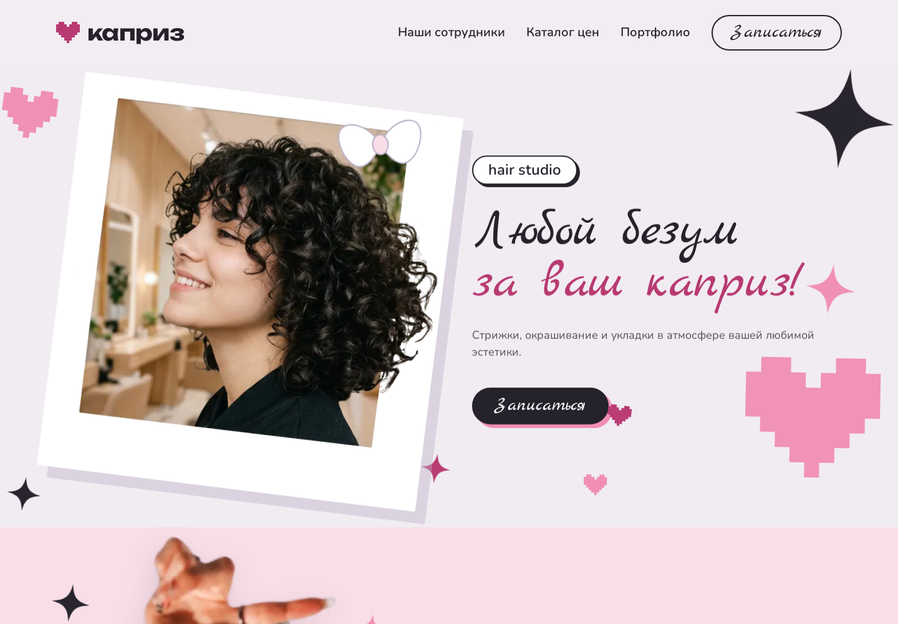
Рисунок А.1 – Главная страница — первый экран (ПК)
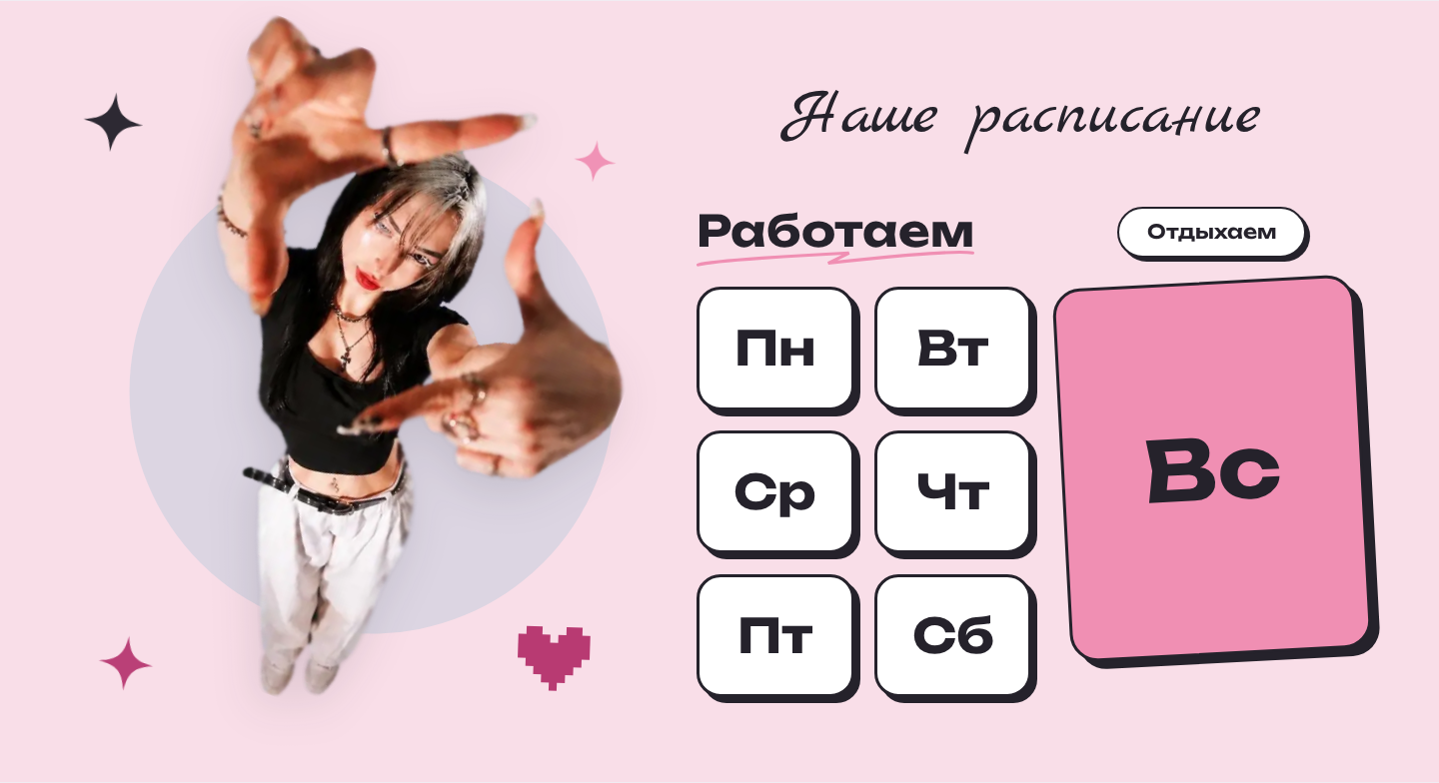
Рисунок А.2 – Главная страница — блок расписания (ПК)
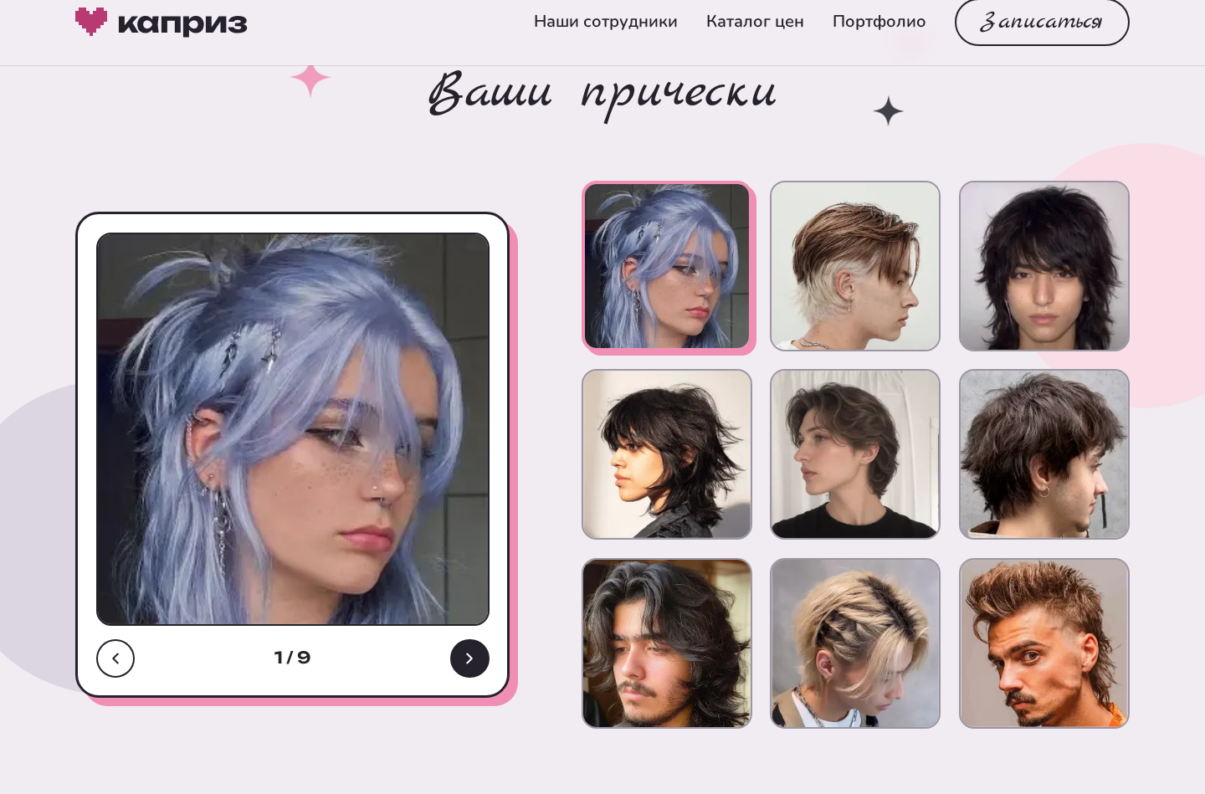
Рисунок А.3 – Главная страница — карусель работ (ПК)
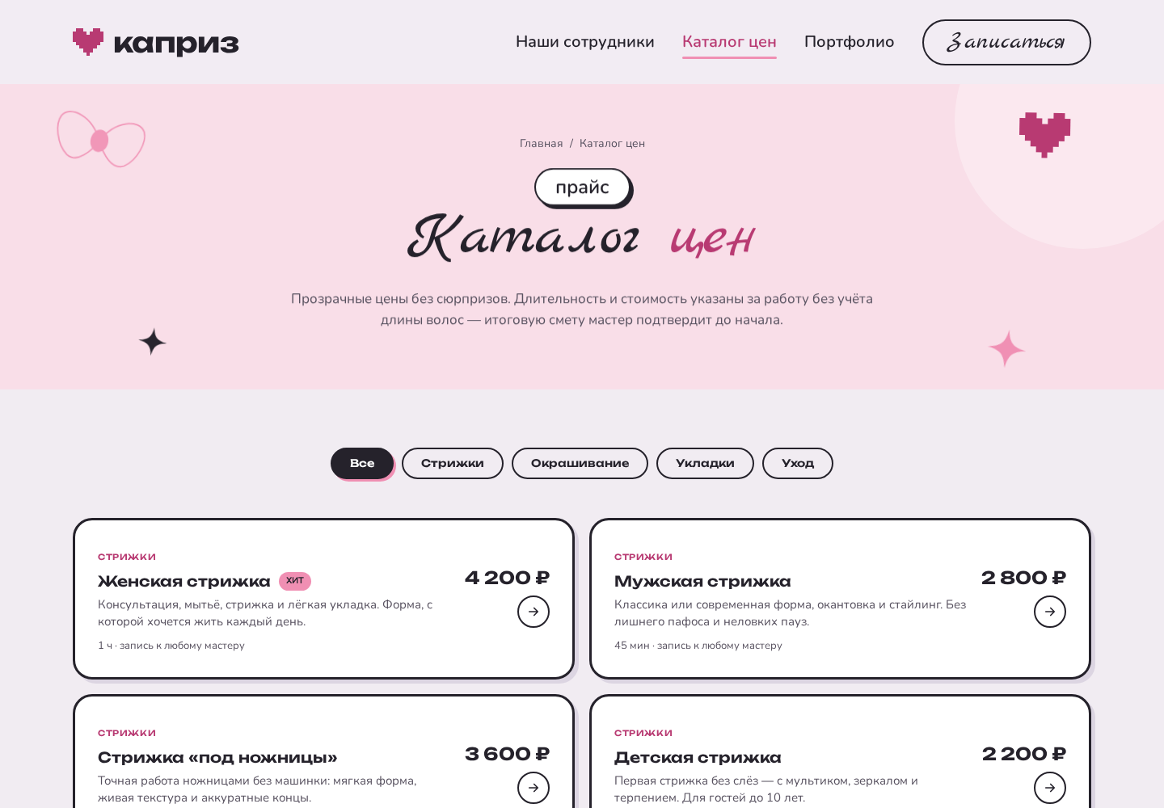
Рисунок А.4 – Страница «Каталог цен» (ПК)
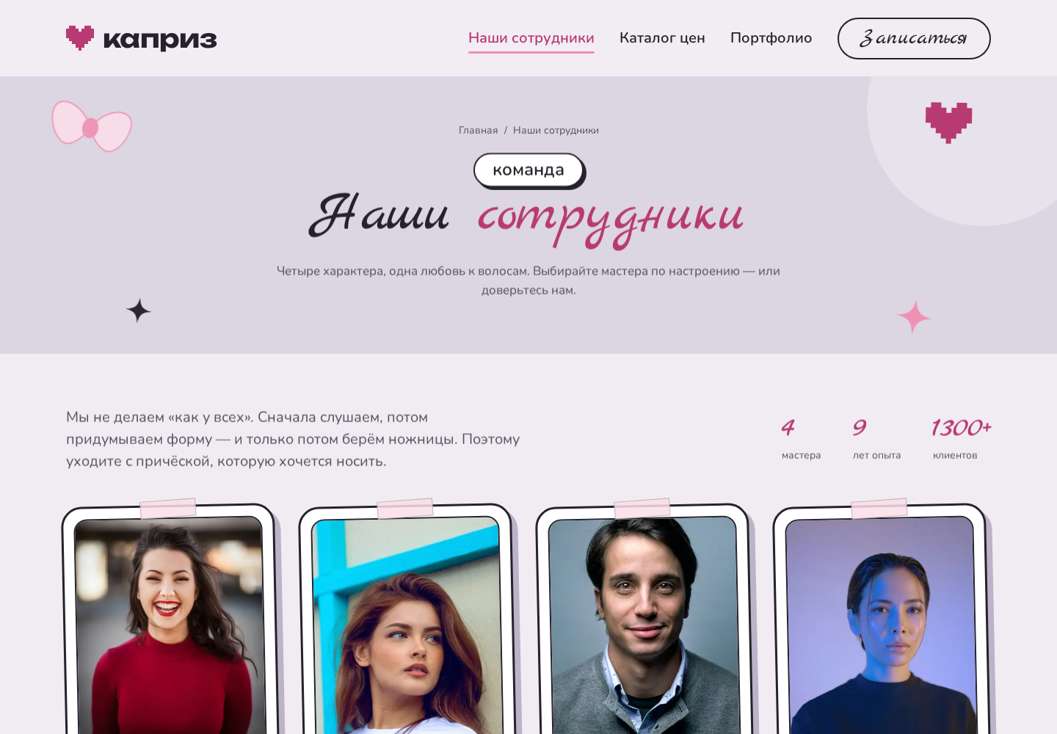
Рисунок А.5 – Страница «Наши сотрудники» (ПК)
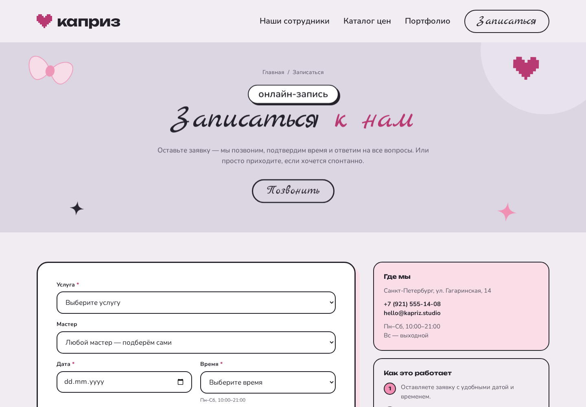
Рисунок А.6 – Страница онлайн-записи (ПК)

Рисунок А.7 – Главная страница (мобильная версия)
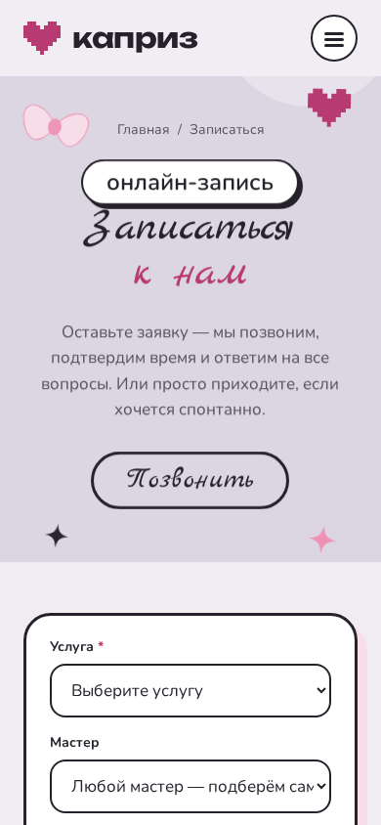
Рисунок А.8 – Онлайн-запись (мобильная версия)

ПРИЛОЖЕНИЕ Б
Экраны административной панели
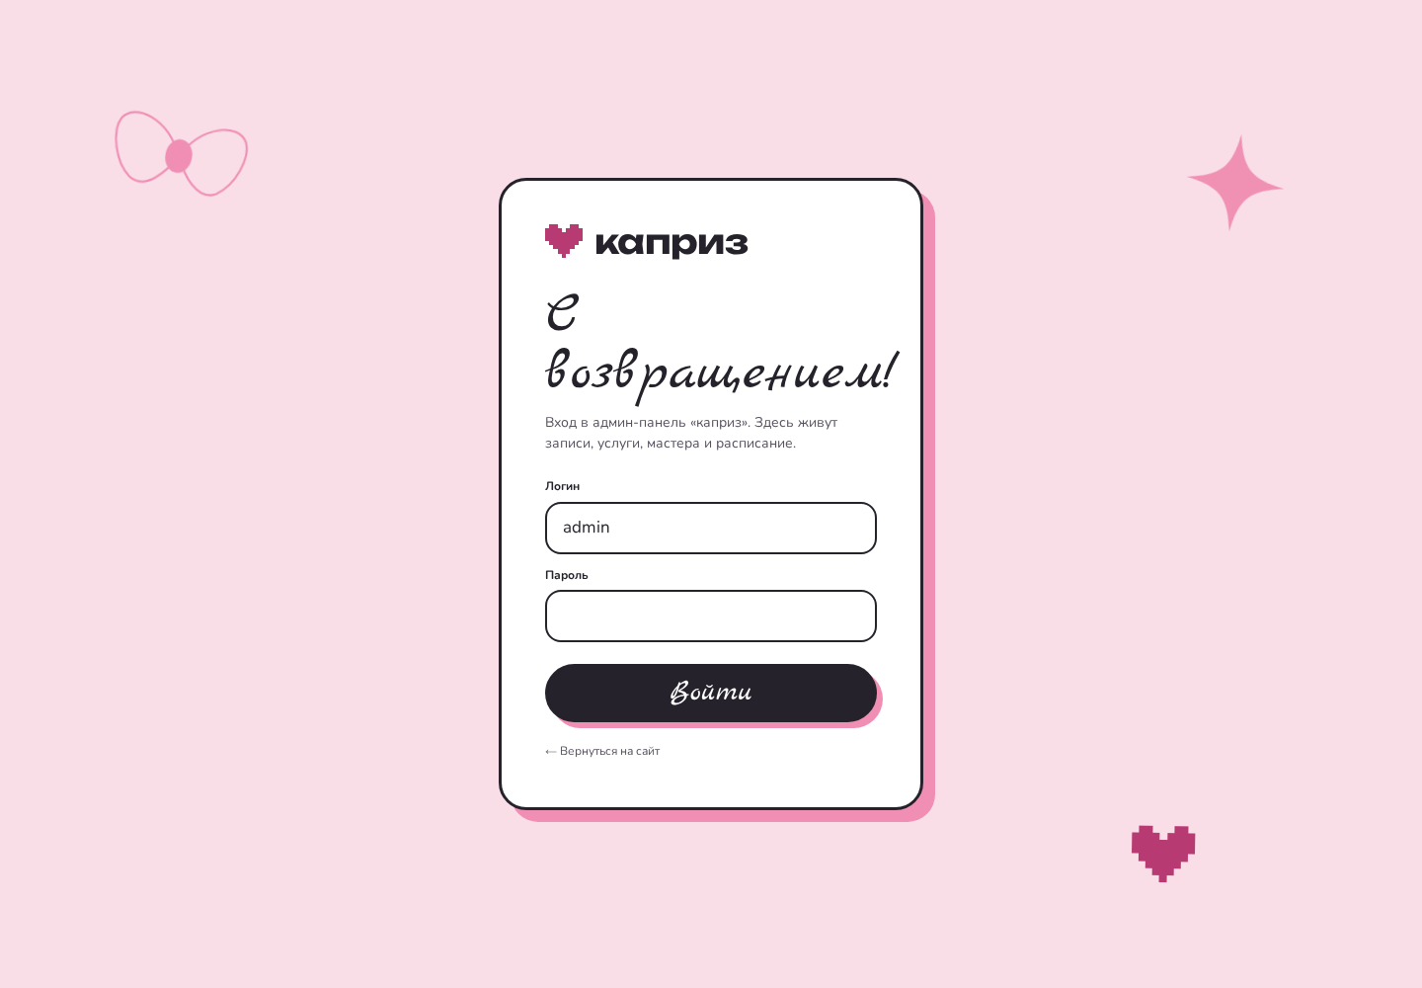
Рисунок Б.1 – Вход в административную панель
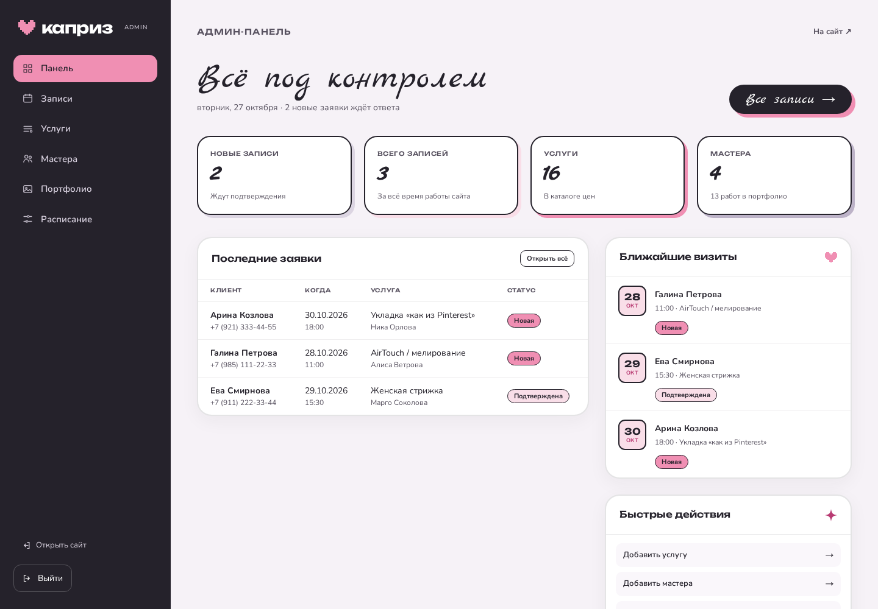
Рисунок Б.2 – Сводка административной панели
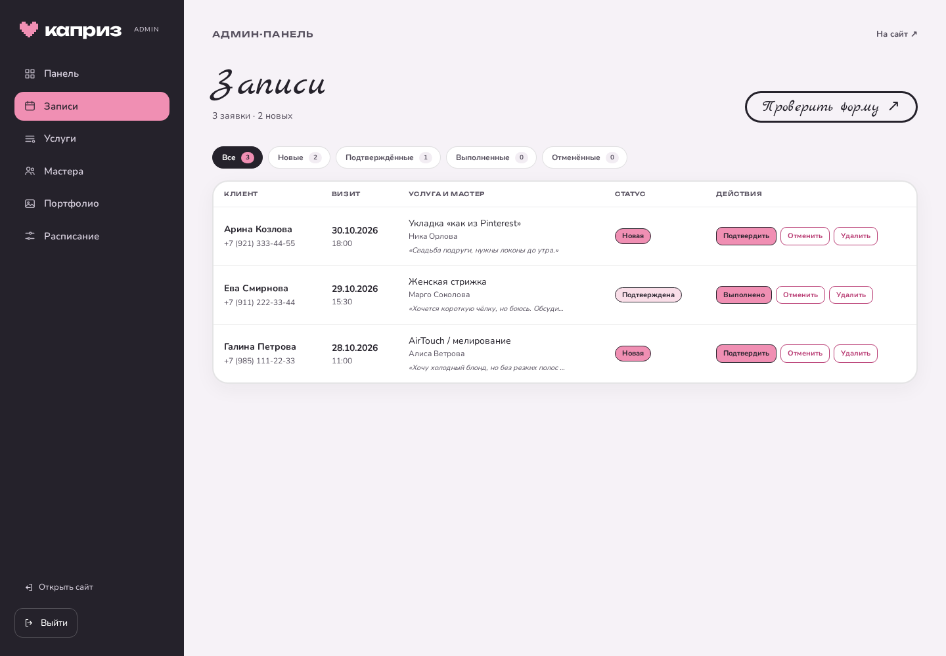
Рисунок Б.3 – Управление записями

